Le Javascript

Table des matières

1. Introduction 2

2. Les évènements 2

Exercice : 3

Réponse : 3

3. Les variables 3

Exemple 3

**4.** Débuguer efficacement en Javascript 4

Exemple 4

Exemple 5

5. Les fonctions 6

Exemple 6

Exercice 6

Exercice 7

L’instruction return 8

Exemple 8

# Introduction

Le Javascript est un langage de programmation qui est exécuté côté **CLIENT**. C’est le navigateur qui exécute le code.

Il est, comme le **CSS**, basé sur la manipulation des éléments du **DOM** à l’aide de ce que l’on appelle des **SELECTEURS**.

Par exemple, si on a une DIV avec l’attribut ID valant « maDiv », alors on pourra la sélectionner comme ceci :

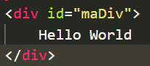



Et on se sert de l’attribut innerHTML pour écrire une nouvelle valeur dedans.

# Les évènements

Les évènements sont des actions que Javascript est capable de **détecter**, comme par exemple les clics, le scroll, le survol, l’affichage d’un élément…

Pour cela on va utiliser ce que l’on appelle un **eventListener**, littéralement un « écouteur d’évènement », qui va être constamment attentif à vérifier si l’évènement est **déclenché** ou non. Exemple :

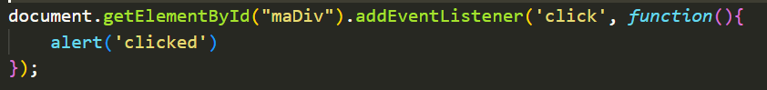

Ici, on passe à la fonction addEventListener deux paramètres :

* Le premier est la **nature** de l’évènement à écouter, ici en l’occurrence le click.
* Le deuxième est la fonction à déclencher lorsque l’évènement est déclenché, ici une pop-up.

Liste non-exhaustive des évènements que l’on peut écouter :

|  |  |  |  |  |  |
| --- | --- | --- | --- | --- | --- |
| Évènements souris | click | mouseenter | mouseleave | mouseover | scroll |
| Évènements clavier | keypress |  |  |  |  |
| Actions | submit | close | load |  |  |

## Exercice :

Afficher une balise « button » et lorsque l’on clique dessus, afficher une pop-up disant Bonjour.

## Réponse :

<body>

    <button id="yo">Bonjour</button>

    <script>

        document.getElementById('yo').addEventListener('click', *function*() {

            alert('Salut');

        });

    </script>

</body>

# Les variables

Tout comme en PHP, on peut tout à fait déclarer des variables en Javascript. Pour cela on va utiliser la syntaxe **var**. Il en existe d’autres comme **let** et **const** qui sont moins utilisées et qui dépendent du besoin que l’on a. **const** sert à déclarer des **constantes**, c’est-à-dire des valeurs qui ne changeront pas, et **let** et une version plus récente de **var** mais qui ne fonctionne pas sur tous les navigateurs.

Nous allons donc nous concentrer uniquement sur **var** pour l’instant.

Ces variables peuvent être testées avec la syntaxe **if** / **else** comme en **PHP**

## Exemple

<script>

*var* nombre = 69;

    if(nombre == 69) {

        document.write('Nice ;)');

    } else {

        document.write('Ton nombre est : ' + nombre);

    }

</script>

# Débuguer efficacement en Javascript

Le code étant exécuté côté client, nous n’avons pas de gestion d’erreur native dépendant de la config du serveur. Pour cela nous avons besoin de pouvoir débuguer efficacement.

Pour cela nous avons plusieurs moyens de s’assurer des contenus de nos variables. Le premier et le plus important d’entre eux va être **console.log()**

Cette fonction va nous permettre d’afficher le contenu d’une variable dans la **console**. Qu’est-ce que la console ? Il s’agit de l’onglet « **Console** » auquel vous avez accès en ouvrant l’inspecteur d’élément de votre navigateur.

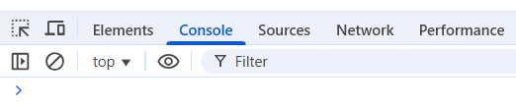

Si je veux vérifier que ma variable prend bien les bonnes valeurs, je peux donc l’afficher ici.

Exemple

Ici on additionne des nombres en les préfixant d’un **+** car le plus est également le caractère servant à la concaténation… Il faut donc bien lui préciser ici qu’on veut le résultat d’un calcul et non deux chaînes de caractères collées ensemble

<script>

*var* nombre = +35 + +96;

    console.log(nombre);

</script>

Et mon nombre va s’afficher comme ceci en console :

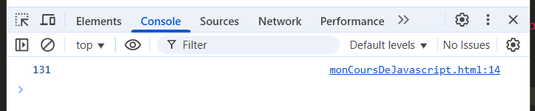

Deux choses à noter : On a notre valeur à gauche, alors qu’elle n’apparaît nulle part dans le code. Elle est le résultat du calcul que je lui ai demandé de faire. Et enfin, à droite, on voit l’endroit dans lequel le **console.log()** ; a été interprété, en l’occurrence ici, à la ligne 14 de mon fichier « monCoursDeJavascript.html ».

Grâce à cette information, on peut efficacement **TRACER** le chemin que va prendre notre variable. Dans le cas où on a plusieurs embranchements possibles, des conditions et autres joyeusetés, il peut être utile de simplement vérifier **Où** est-ce qu’on passe.

Pour mettre à l’épreuve cette logique, nous allons demander à l’utilisateur de saisir deux chiffres, on va les additionner, puis on va prévoir plusieurs chemins possibles pour afficher un message différent.

## Exemple

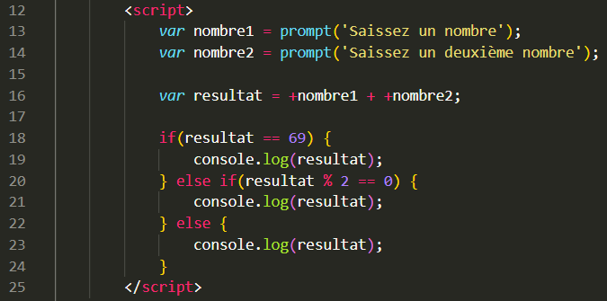

Et en console on a :

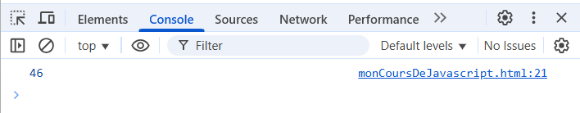

On voit ici que seul le console.log ligne 21 s’est exécuté, donc ça veut dire qu’on passe dans la condition du milieu, ligne 20.

# Les fonctions

Ce qu’il y a de bien avec les fonctions, c’est que vous les connaissez déjà : on les utilise depuis le début de ce cours.

*Une fonction est un bout de programme détaché du reste qui ne s’exécutera que lorsque qu’elle sera* ***appelée****.*

Elle s’écrit avec la syntaxe ***function****,* puis son **nom**, qui doit être unique, et enfin entre parenthèses ses **paramètres**.

Attention : des fonctions qui ne prennent pas de paramètres peuvent exister.

## Exemple

afficherBonjourPrenom('Abdelazize');

afficherBonjourPrenom('Nadège');

afficherBonjourPrenom('Manu');

afficherBonjourPrenom('Hugo');

afficherBonjourPrenom('Dylan');

afficherBonjourPrenom('Carole');

afficherBonjourPrenom('Thomas');

afficherBonjourPrenom('Nicolas');

*function* afficherBonjourPrenom(*prenom*) {

    document.write('Bonjour ' + *prenom* + '<br>');

}

## Exemple

<script>

*var* monNombre = prompt('Saisissez un nombre');

    // Appel de ma fonction

    afficherNombre(monNombre);

afficherNombre(44);

    // Définition de ma fonction

*function* afficherNombre(*nombreAAfficher*) {

        console.log(*nombreAAfficher*);

    }

</script>

## Exercice

Définir une fonction qui demande son prénom à l’utilisateur, puis qui l’affiche dans la console. La fonction sera appelée lorsque l’on clique sur un bouton.

<button id="trigger_bonjour">Bonjour</button>

<script>

    // Évènement qui va déclencher l'appel de ma fonction

    document.getElementById('trigger_bonjour').addEventListener('click', *function*() {

        askName();

    });

    // Définition de ma fonction

*function* askName() {

*var* name = prompt('Saisissez votre nom');

        console.log(name);

    }

</script>

## 

## Exercice

Prendre deux valeurs dans des inputs et prévoir deux boutons : un va multiplier les deux valeurs, l’autre va les diviser. On va utiliser un eventListener sur chaque bouton pour faire deux actions différentes, puis on va faire évoluer cette façon de faire pour n’utiliser qu’une seule fonction en prenant un paramètre.

<label for="nombre1">Nombre 1</label>

<input type="number" name="nombre1" id="nombre1"/>

<label for="nombre2">Nombre 2</label>

<input type="number" name="nombre2" id="nombre2"/>

<br><br><br>

<button id="multiply">

    Multiplier

</button>

<button id="divide">

    Diviser

</button>

<br><br><br>

<div id="resultat">

</div>

<script>

    document.getElementById('multiply').addEventListener('click', *function*() {

*var* nombre1 = document.getElementById('nombre1').value;

*var* nombre2 = document.getElementById('nombre2').value;

*var* resultat = nombre1 * nombre2;

        document.getElementById('resultat').innerHTML = resultat;

    });

    document.getElementById('divide').addEventListener('click', *function*() {

*var* nombre1 = document.getElementById('nombre1').value;

*var* nombre2 = document.getElementById('nombre2').value;

*var* resultat = nombre1 / nombre2;

        document.getElementById('resultat').innerHTML = resultat;

    });

</script>

Le code optimisé avec une seule fonction et différents appels :

    <script>

*function* calcul(*operation*) {

*var* nombre1 = document.getElementById('nombre1').value;

*var* nombre2 = document.getElementById('nombre2').value;

            switch(*operation*) {

                case "multiplier":

*var* resultat = nombre1 * nombre2;

                    break;

                case "diviser":

*var* resultat = nombre1 / nombre2;

                    break;

                case "soustraire":

*var* resultat = nombre1 - nombre2;

                    break;

                case "additionner":

*var* resultat = +nombre1 + +nombre2;

                    break;

                default:

*var* resultat = "Petit malin tu n'as pas envoyé d'opération !";

                    break;

            }

            document.getElementById('resultat').innerHTML = resultat;

        }

    </script>

## L’instruction return

Il existe des fonctions qui en plus d’effectuer des **traitements**, permettent de **renvoyer une valeur**. Cette valeur peut être récupérée dans une variable, et ce qui est écrit après l’instruction **return** n’est **pas** interprété.

## Exemple

*function* getResultatMultiplication(*nombre1*, *nombre2*) {

*var* resultat = *nombre1* * *nombre2*;

    return resultat;

}

*var* monResultat = getResultatMultiplication(5, 10);

console.log(monResultat);

Ce code va nous afficher le résultat du calcul en console :

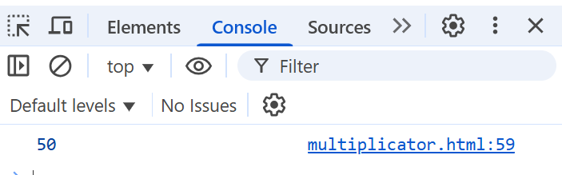

## Exercices

1. Écrire une fonction qui affiche une alert disant bonjour, puis appeler la fonction
2. Écrire une fonction qui affiche un prompt demandant le prénom, et souhaiter la bienvenue à la personne avec une alert
3. Écrire une fonction qui affiche « Click ! » dans le document, et déclencher l’appel de la fonction lorsque l’on clique sur un bouton HTML (**LÀ** vous pouvez utiliser la gestion d’évènements ;) )
4. Écrire une fonction qui demande un nombre à l’utilisateur (utiliser la fonction **prompt**) et qui écrit ce nombre en console
5. Écrire une fonction qui demande son prénom à l’utilisateur, récupérer ce nom dans une variable et afficher le prénom dans la console

https://www.codingame.com/playgrounds/83722/exercice-javascript